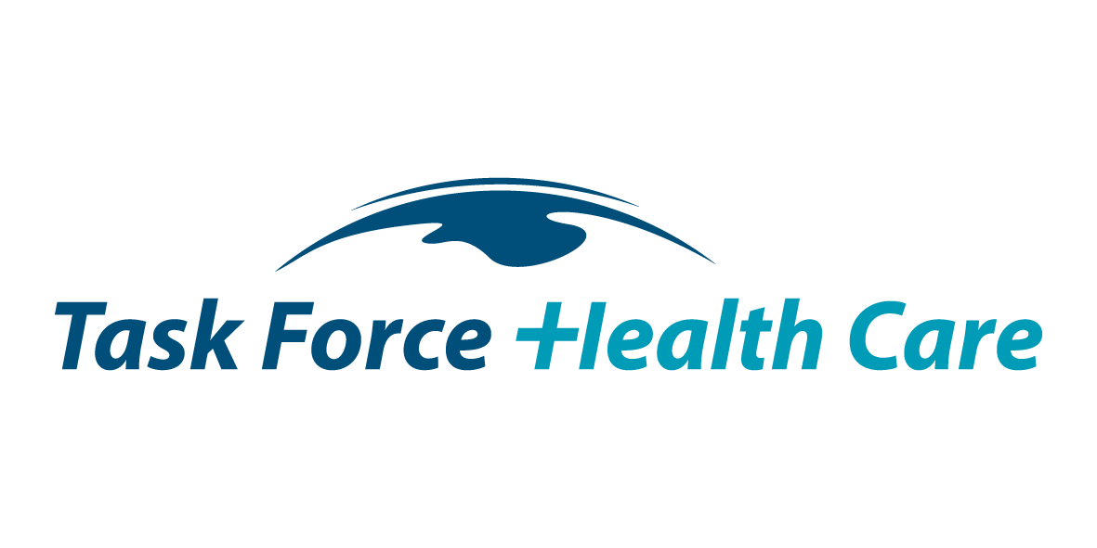

Deelnameformulier
Exposeren op de MEDICA 2017
Uw kans te exposeren op de grootste medische beurs ter wereld in het
Holland Paviljoen

13 t/m 16 november 2017 in Düsseldorf

Task Force Health Care s.v.p. retourneren vóór
WTC Den Haag 19 juni 2017
t.a.v. Amy van Bragt
Prinses Margrietplantsoen 33

2595 AM Den Haag

e-mail: amy.vanbragt@tfhc.nl

Ondergetekende : --------------------------------------------------------------------------------(m/v)

Onderneming : --------------------------------------------------------------------------------

Adres : --------------------------------------------------------------------------------

Postcode/Plaats : --------------------------------------------------------------------------------

Telefoon : --------------------------------------------------------------------------------

E-mail : --------------------------------------------------------------------------------

Neemt deel aan het Holland Paviljoen op de MEDICA 2017 met het volgende pakket:

( ) Small Stand, 6 m²
( ) Medium Stand, 9 m²
( ) Regular Stand, 12 m²
( ) Large Stand, 15 m²
( ) Anders namelijk ….. m² (alleen mogelijk in overleg)

en verklaart akkoord te gaan met de voorwaarden voor deelname.

Datum : --------------------------------------------------------------------------------

Handtekening : --------------------------------------------------------------------------------

